"מחשבות על אבהות"- סינגל בכורה לאיל מרגלית
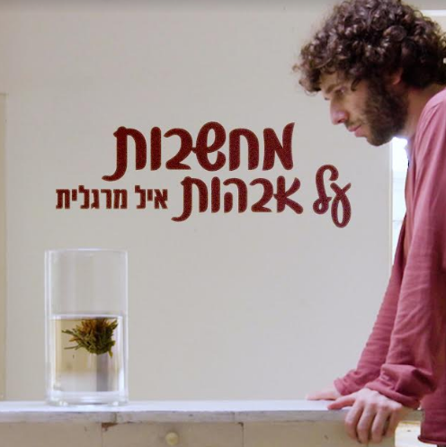

"מצד אחד ידעתי שאני רוצה ילדים, מצד שני לא הצלחתי להתנתק מהחששות שהיו לי בנושא בתקופה בה אשתי ואני התחלנו לדבר על זה, אלתרתי קצת על הגיטרה והגעתי למנגינה שהפכה בהמשך למנגינה של השיר. אחר כך התיישבתי לכתוב' ועלה החשש שהיה לי משינוי כל כך גדול בחיים. תוך כדי כתיבה הבנתי שאני כבר מחובר ליצור הזה, אפילו שהוא עוד לא קיים ושאני רוצה לתת לו כל מה שיש לי לתת והתחלתי לבכות תוך כדי כתיבה. כמה חודשים אחר כך אשתי היתה בהריון עם גאיה, הבת שלי."

פריטות הגיטרה העדינות והשורה הפותחת את השיר לא משאירות ספק: "מחשבות על אבהות", סינגל הבכורה של איל מרגלית הוא שיר שנכתב לתינוק שעדיין לא נולד, וגם קצת לעצמו, האבא שעתיד להיות.
כמו בשיר ערש רגיל, גם כאן המטרה היא להרגיע ולהכין את הנמען (האבא העתידי) למצב בו יוכל להרפות, ולהחזיק את כל התחושות שעולות בו עם המחשבה על להביא ילד עולם.

איל מרגלית הוא מפיק, מלחין ויוצר שמחזיק בתואר שני בהלחנה מאוניברסיטת קודרטס בהולנד. במהלך העשור האחרון יצירותיו זכו לביצועים על ידי הרכבים מובילים בארץ ובעולם (בין השאר, בבית האופרה המלכותי של הולנד באמסטרדם) כמו כן, כגיטריסט ומעבד זכה לעבוד עם כמה מהשמות הבולטים בתעשיית המוסיקה בארץ (יוני רכטר, מיכאל גריילסאמר ועוד). חבריו ההולנדים מאמסטרדם בה הוא מתגורר, יעידו כי לא צריך להבין עברית כדי לנחש על מה השירים. יש משהו ביכולת ההלחנה והכתיבה שלו שמייצר הרמוניה קונספטואלית, שמתעצמת כשלכל החגיגה מצטרפים קליפים מרהיבים בפשטותם.
במהלך החודשים הקרובים, איל עתיד לשחרר בהדרגה ארבעה סינגלים מתוך מיני אלבום בכורה שיצא השנה. בשירים הוא משתף פעולה עם הזמרים לילך קרקואר (קולולם) ונדב רוזנבלום. כל השירים מלווים בקליפים אותם יצר תוך שיתוף פעולה עם הבמאים יובל המאירי, נדב רוזנבלום, הבמאי היווני-הולנדי Efthymios Stavropoulos והרקדנים ג'וליה גומז אבילז (ספרד) וג'סטין בראון (קוראסאו)
יחסי ציבור: מירב בלומנפלד, מיוזיק פקטורי- 054-6198668

